Chứng nhận GlobalG.A.P đầu tiên cho cây Hồ Tiêu tại Việt Nam - Công Ty CP Vinacafe Sơn Thành và các nông hộ
Hồ tiêu còn gọi là cổ nguyệt, hắc cổ nguyệt, bạch cổ nguyệt (danh pháp hoa học: Piper nigrum) là một loài cây leo có hoa thuộc họ Hồ tiêu (Piperaceae), trồng chủ yếu để lấy quả và hạt, thường dùng làm gia vị dưới dạng khô hoặc tươi. Tại nước ta, hiện nay, cây hồ tiêu được trồng nhiều ở Phú Quốc (Kiên Giang), Vĩnh Linh (Quảng Trị), Bình Dương, Tây Nguyên và một số tỉnh miền Đông Nam bộ.
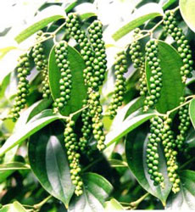 | 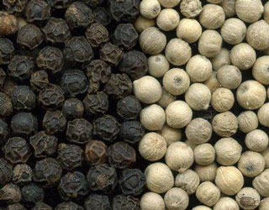
Theo Hiệp hội Hồ tiêu Việt Nam (VPA), sản lượng tiêu cả nước niên vụ 2013 đạt khoảng 95.000 tấn, giảm khoảng 15% so với vụ năm 2012 và cho đến thời điểm này, cả nước chỉ còn 15.000 tấn phục vụ cho xuất khẩu (XK). Suốt nhiều năm qua, Việt Nam là cường quốc XK tiêu lớn nhất thế giới, nhưng ngành hồ tiêu vẫn tồn tại nghịch lý, đó là diện tích tăng, sản lượng giảm. Năm 2011, cả nước có 53.000ha trồng tiêu, đạt sản lượng 125.000 tấn; năm 2012 đạt 57.500ha, sản lượng đạt 115.000 tấn; năm 2013, diện tích trồng tiêu tăng lên 60.000ha, nhưng sản lượng giảm chỉ còn 94.000 tấn. Hồ tiêu hiện chỉ chiếm 2,5% diện tích trong tổng số gần 2 triệu ha của 5 loại cây công nghiệp ở nước ta, nhưng chiếm trên 8% giá trị xuất khẩu. Giá trị kinh tế của tiêu hiện đạt khoảng 6.800 USD/ha/năm, cao gấp 4 lần cao su, gấp 8 lần hạt điều, gấp 2,6 lần cà phê và gấp 6 lần chè. Mỗi ha trồng tiêu có thể lãi 200 - 250 triệu đồng/năm.
Vì trồng tiêu thu được siêu lợi nhuận nên thời gian qua, nhiều nông dân ở nhiều nơi đã ồ ạt chặt các loại cây khác… để chuyển sang trồng tiêu. Điều đáng lo ngại là nhiều nông dân trồng cả những giống tiêu không rõ nguồn gốc, dẫn đến nguy cơ lây lan dịch bệnh, gây thiệt hại. Để hạn chế rủi ro và giúp cho nông dân tham gia vào chuỗi cung ứng hồ tiêu của thế giới, tiếp cận và ứng dụng công nghệ trồng trọt mới, công nghệ chế biến tiên tiến, tiến đến sản phẩm bền vững, Công ty Cổ phần Vinacafe Sơn Thành (xã Sơn Thành Tây, huyện Tây Hòa, Tỉnh Phú Yên) đã lập dự án hỗ trợ nông dân cùng với đó là đào tạo và trợ giúp kỹ thuật canh tác Hồ tiêu theo tiêu chuẩn Global G.A.P, áp dụng kỹ thuật canh tác tiên tiến với hệ thống tưới tự động; và thu mua Hồ tiêu nguyên liệu từ nông dân để chế biến tiêu trắng xuất khẩu.
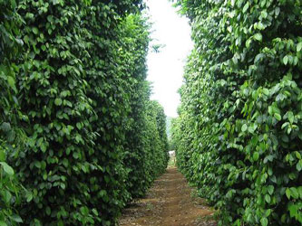 | 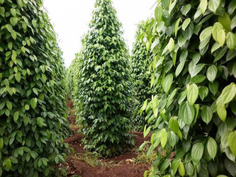
Vườn tiêu của Công ty CP Vinacafe Sơn Thành
Tháng 1 năm 2012, Công ty TNHH Tư vấn Quản lý Lương đã hỗ trợ Công ty Cổ phần Vinacafe Sơn Thành đào tạo, tư vấn mô hình sản xuất Hồ tiêu theo tiêu chuẩn Global G.A.P cho nhóm nông dân sản xuất tiêu của Công ty trên diện tích thí điểm 10ha trong tổng số diện tích gần 1000ha trồng cây tiêu của Công ty. Sau hơn một năm đào tạo và tư vấn, đến tháng 8 năm 2013, Công ty Công ty Cổ phần Vinacafe Sơn Thành và hơn 10 nhóm nông hộ của Công ty đã đạt kết quả đánh giá thành công tiêu chuẩn GlobalG.A.P do Tổ chức chứng nhận Control Union Việt Nam thực hiện.
Đây là chứng nhận GlobalG.A.P đầu tiên về cây Hồ Tiêu của Việt Nam và cũng là bước đột phá lớn trong sản xuất - kinh doanh, nhằm đổi mới tư duy và nhận thức của người nông dân về sản xuất Hồ tiêu. Hướng đến mục tiêu nhân rộng mô hình sản xuất ra toàn quốc để tạo ra các sản phẩm Hồ Tiêu đạt tiêu chuẩn Global G.A.P, nhằm nâng cao giá trị và thu nhập cho người trồng tiêu, góp phần đảm bảo an toàn vệ sinh thực phẩm cho người tiêu dùng, đặc biệt là tạo ra mặt hàng có chất lượng tham gia xuất khẩu, là tiền đề cho sản phẩm trong nước vươn ra thị trường ngoài nước.

Công ty TNHH Tư Vấn Quản Lý Lương trân trọng chúc mừng và gửi lời cám ơn đến Ban lãnh đạo, các nhóm hộ nông dân cùng toàn thể cán bộ công nhân viên của Công ty Cổ phần Vinacafe Sơn Thành đã hợp tác cùng công ty chúng tôi vượt qua những khó khăn trong thời gian xây dựng và áp dụng tiêu chuẩn GlobalG.A.P. Chúc Quý khách hàng nhiều sức khỏe và luôn thành công trong công việc.
CÔNG TY TNHH TƯ VẤN QUẢN LÝ LƯƠNG
Chuyên gia Nguyễn Hạnh Thư

